用于检测水中汞（II）的选择性荧光探针及其在活细胞中的应用

摘 要

在本文中，我们提出了一种新的探针，2-氨基-3-羟基-2-（羟甲基）丙基2-（7-羟基-2-
氧代-2H-色烯-4-基）乙酸酯（PMR），其可以可逆地检测HEPES缓冲液中的汞离子（Hg²⁺）。 并检查了与其他分析物的可能干扰。 PMR检测显示当与Hg²⁺反应时，其在460nm处的荧光的选择性降低。 有趣的是，探针也可以用作生物相关硫醇如谷胱甘肽和荧光开启传感器半胱氨酸。PMR可用于确定活细胞中的汞。

前 言

重金属和过渡金属离子的检测引起了相当大的关注，主要是生物学或环境应用。 在重金属中，汞被认为是最有毒和危险的元素之一，具体来说，在2价状态下，它对巯基具有非常高的亲和力比如存在于酶中的那些基团，其他蛋白质和内源硫醇。汞离子很容易通过生物膜并对中枢神经造成严重损害和内分泌系统。因此，已经做出了相当大的努力合成了可以选择性地检测这些离子的探针敏感的方式。 探针基于荧光诱导的变化通过这样的离子是特别有吸引力的并且是其中之一第一选择是因为它们的使用简单而低荧光检测限
最近，许多基于罗丹明的灵敏荧光探针，香豆素6或squaraine衍生物，以及其它荧光团，已被开发用于检测汞离子。 它是值得注意的是，大多数这些仅在有机溶剂中起作用，这严重限制了其生物和环境的潜力应用。 其中有几个被报告为水溶性的，但开发高选择性探针Hg²⁺检测水溶液中几乎没有或没有干扰从其他金属离子仍然是一个非常理想的目标。

实验过程

本文报道了一种新的探针，2-氨基-3-羟基-2-（羟甲基）丙基,2-(7-羟基-2-氧代-2H-色烯-4-基)乙酸甲酯（PMR），它是水溶性的并具有所需的光物理性质特征。 PMR通过三步制备（方案S1;补充数据）过程，其特征为 NMR和 NMR光谱（图3（A）和（B））。
PMR的吸收光谱在330nm处显示出最大值和375nm附近的肩部（图S4;补充数据），摩尔消光系数（e）为14460 M⁻¹cm⁻¹和发射带在460nm（图5;补充数据）。这个的量子收益率探头为0.32，寿命为5.86ns，斯托克斯偏移为8022cm⁻¹。 图1显示Hg²⁺浓度依赖性发射荧光光谱的PMR（20μM）。兴奋的时候在330nm处的发射荧光强度降低从0增加Hg²⁺的浓度约八倍至100μM（图1）。 荧光之间良好的线性关系观察到强度和Hg²⁺浓度，具有相关性系数高达0.9916（参见图1）。 根据这些结果，Hg²⁺的PMR检测限为1.1×10⁻⁹M与其他探针报道的那些相当在生物和环境应用中使用PMR。
在PMR的荧光强度变化后观察到Hg²⁺离子的添加可能会引起的这些离子由氧（羟基和香豆素羰基）和探针的氮原子螯合。 通常，当重金属等因为Hg²⁺被靠近荧光团的杂原子螯合，他们通过增强的自旋轨道猝灭荧光耦合
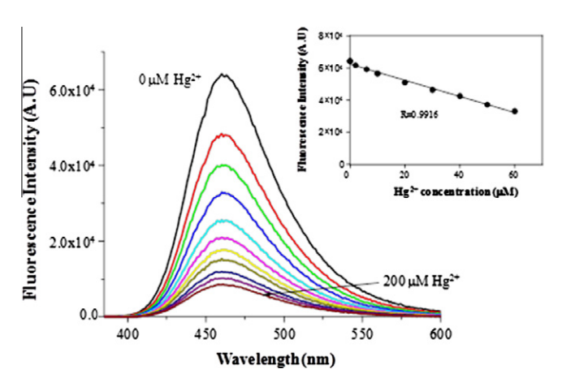

图1. PMR（20μM）的荧光发射光谱（k_{ex} = 330nm）在20mM HEPES缓冲液（pH 7.4）中加入HgCl₂（0-200μL）。 插图显示荧光强度与Hg²⁺浓度的关系（2-60μM）。

PMR-Hg²⁺相互作用的稳定常数K_{a}可以使用Benesi-Hildebrand方程确定，给出a值为1.29×10⁴ M⁻¹（图S6;补充数据）。绑定测定PMR-Hg²⁺复合物的化学计量作业图（图S7;补充数据）。最大发射强度当Hg²⁺的摩尔分数接近时观察到0.5，表示形成1:1复合物PMR和Hg²⁺，总浓度为100 μM。这更进一步通过m/z 524.0482的峰值出现证实在ESI谱图中可以分配给[PMR + Hg(II)] ⁺（图S8;补充数据）。 PMR和Hg²⁺之间可能的结合模式在方案1中提出，NMR光谱的探针在不存在和存在的Hg²⁺。加了Hg²⁺，Tris部分的可识别CH₂共振（δ 4.10和3.78）经历轻微的下场换档（δ 4.20和3.92，相当宽阔）。 OH质子共振（δ4.82）向上移动（δ 4.40），出现信号在δ 3.10，分配给在PMR谱中的NH2质子在标准条件下被H₂O信号遮蔽（图S9;补充数据）。令人惊讶的是，香豆素信号是几乎没变。
此外，PMR对Hg²⁺的反应的动力学研究在伪一阶下使用分光荧光计进行反应条件（10μ PMR和100-800M HgCl₂在HEPES中缓冲液），离子强度为0.2M（用NaNO₃维持）PMR对汞离子的时间依赖性响应是使用荧光光谱仪进行监测（图2A）。 观察发现速率常数（kobs）从1.4×10³ s变化1到3.0×10⁻³ s⁻¹分别为100 μM和800μM Hg²⁺，如图所示在图2B中。
为了评估PMR探针的选择性不同金属离子（Hg²⁺，Fe³⁺，Fe²⁺，Co²⁺，Cu²⁺，Ca²⁺，Zn²⁺，Mn²⁺，Mg²⁺，Ni²⁺，Pb²⁺或Cd²⁺）。 在这些离子中，仅Hg²⁺明显影响PMR的荧光强度（图3）。
进一步检查PMR探头的实际适用性以及Hg²⁺选择性荧光传感器，我们进行了竞争在20μM Hg²⁺存在下进行实验，与其他金属混合离子在200μM。 如图4所示，这些实验证明没有选择的离子干扰任何明显的检测Hg²⁺的程度。

结 论
众所周知，可逆性是优秀化学探针的重要特征。因此，进行实验加入谷胱甘肽（GSH）来检查其可逆性PMR-Hg²⁺相互作用（图5A）。这个数字清楚地表明含有PMR的溶液的荧光强度Hg²⁺随着GSH的添加而增加。后者可以解释考虑到巯基的高亲和力GSH对Hg²⁺，因此，该生物硫醇可以去除Hg²⁺离子绑定到探头并释放后者，导致恢复的Hg²⁺淬灭的荧光（图5A）。类似的结果当使用另一种生物硫醇的半胱氨酸（Cys）时，可以获得的GSH（未显示）。我们也观察到这种行为该试验在SH-SY5Y人神经母细胞瘤细胞中进行。PMR渗透到活细胞中，因此适合于荧光这种系统中Hg²⁺的成像。因此，培养SH-SY5Y细胞与5μM PMR在室温下孵育20分钟，并检测到显着的PMR荧光细胞内部（图5B）。但是，当包括10 μM HgCl₂时，在培养基中另外3小时，荧光的损失从细胞内区域是明显的（图5C）。有趣的是，当观察到荧光增加先前暴露于HgCl₂的细胞用20mM处理N-乙酰半胱氨酸（NAC）（图5D）。这个结果是一致的如图5（A）所示，并基于NAC的能力增加GSH水平。
总而言之，我们开发了一种新的，高度敏感的用于汞离子检测的选择性“关闭”荧光探针水环境。 该方法证明简单，选择性和敏感性。 最重要的是，这个探针是成功的应用于细胞中Hg²⁺离子的成像。
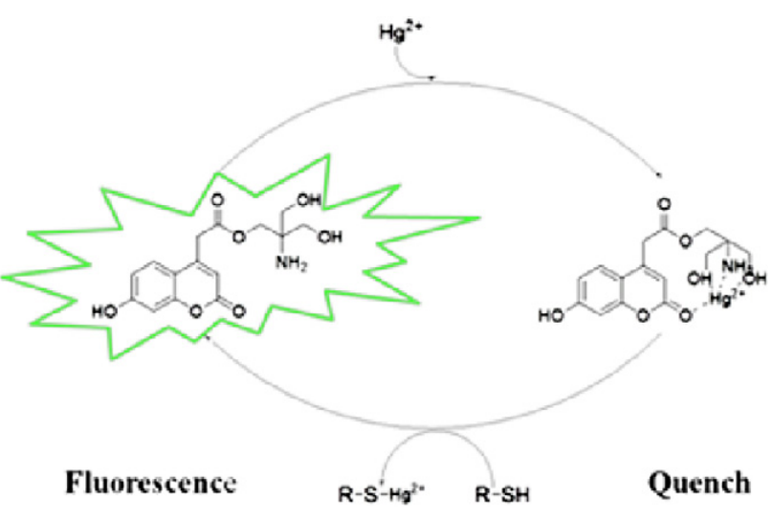

方案1. PMR与Hg²⁺的可能结合模式

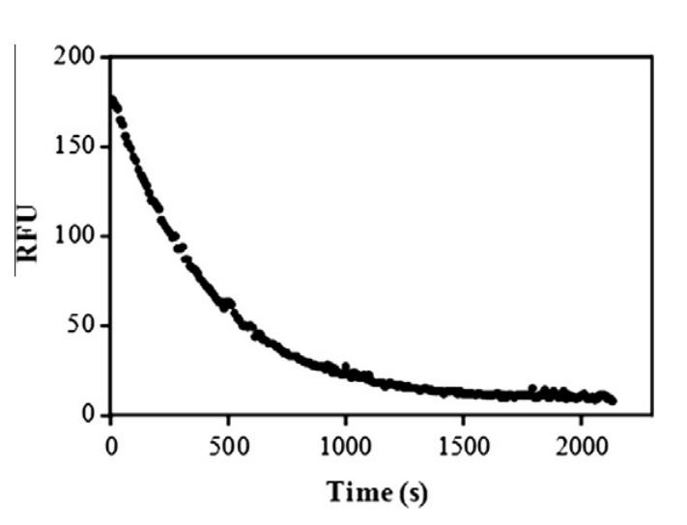

图2A. PMR（10μM）与Hg²⁺之间相互作用的动力学特征（600μM）。 结果表示为相对荧光单（RFU）kem = 460nm。

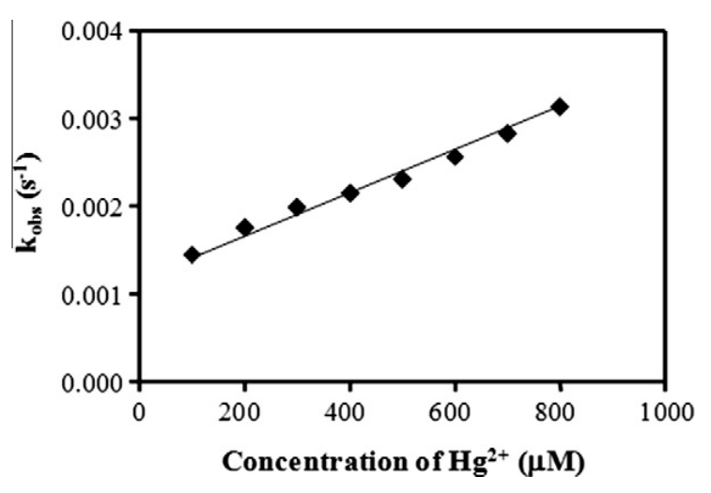

图2B. 对于PMR的相互作用，kobs与Hg²⁺离子浓度的关系曲线 Hg²⁺ pH=7.4。

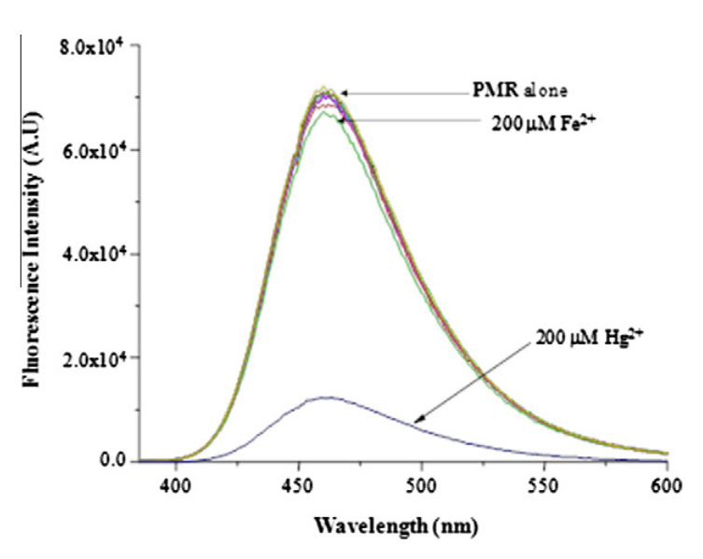

图3. 单独的和存在几种PMR（20μM）的荧光光谱不同的金属盐（Hg²⁺，Fe³⁺，Fe²⁺，Co²⁺,Cu²⁺，Ca²⁺，Zn²⁺，Mn²⁺，Mg²⁺，Ni²⁺，Pb²⁺或Cd²⁺; 200μM）在20mM HEPES缓冲液（pH 7.4）中。

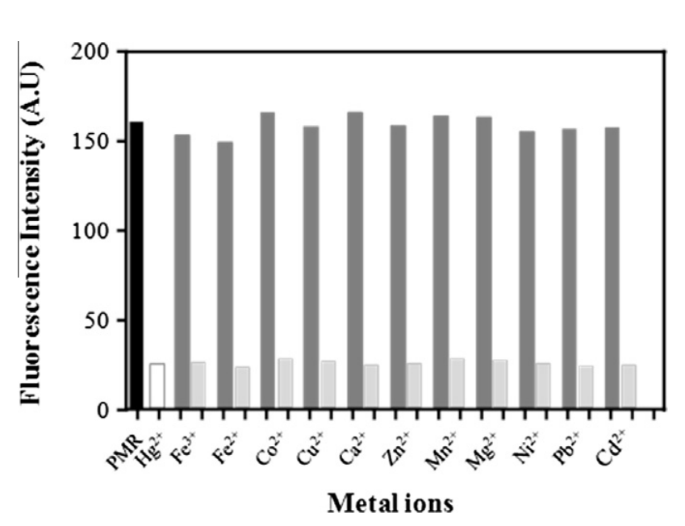

图4. PMR探针（2.0lM）对Hg²⁺离子的竞争选择性（20μM）在其他金属离子存在下：（Hg²⁺，Fe³⁺，Fe²⁺，Co²⁺，Cu²⁺，Ca²⁺，Zn²⁺，Mn²⁺，Mg²⁺，Ni²⁺，Pb²⁺或Cd²⁺; 200μM）。 黑条表示PMR探针单独的白色条和浅灰色条表示含有PMR加号的解决方案在不存在和存在其它金属离子的情况下分别为Hg²⁺。 黑暗灰色条表示PMR加上其他离子，没有Hg²⁺。

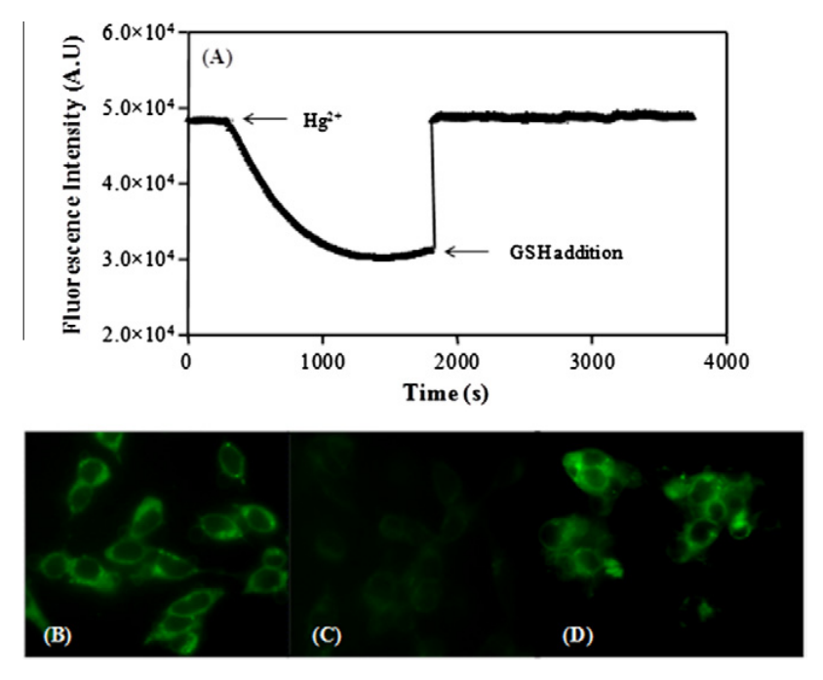

图5.（A）对添加Hg²⁺（20μM）的PMR荧光的影响，以及然后将GSH（200μM）加到溶液中。 （B）孵育细胞的基底荧光用探头。（C）用10μM处理细胞后荧光减少HgCl₂ 3小时。（D）以前暴露于细胞的细胞荧光的变化用20mM NAC处理4小时后的HgCl₂

